Sicherheitseinrichtungen sind an Anlagen und Maschinen in unterschiedlichsten Formen vorhanden. Diese Sicherheitseinrichtungen dienen auch dem Schutz des menschlichen Körpers.

Arten der Sicherheitseinrichtungen

Als Sicherheitseinrichtungen können z. B. vorhanden sein:
- Lichtvorhänge
- Absperrungen
- Zuhaltungen
- Lageschalter
- Bedienelemente (z. B. Zwei-Hand-Schaltung)
- Temperaturbegrenzer
- Druckbegrenzer
- Motorschutzschalter/-relais
- Sicherungen

Wirkungsweisen von Sicherheitseinrichtungen

Sicherheitseinrichtungen sind erforderlich um z. B. Körperteile wie Arme oder Beine vor Verletzungen zu schützen.
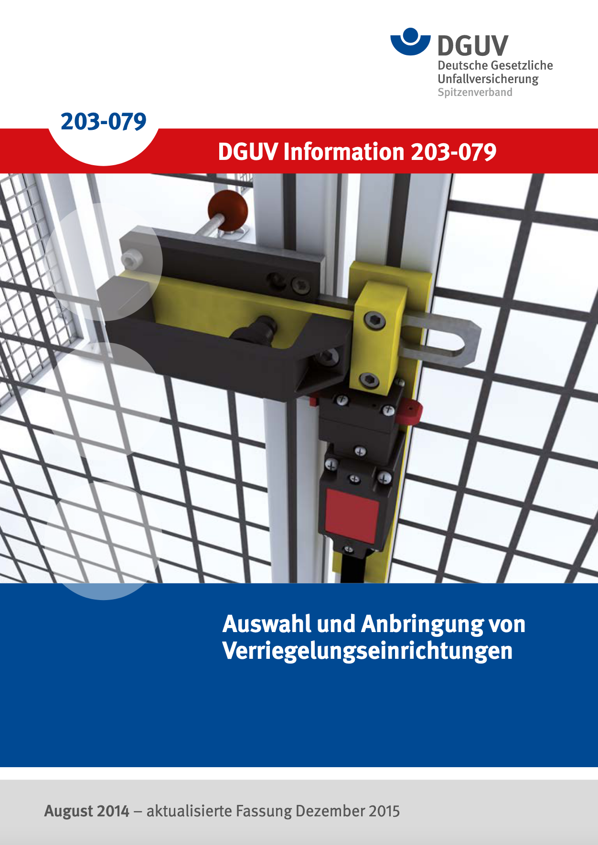
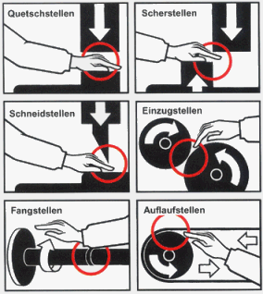
Abb. 1 Quelle DGUV Information 203-003 (zurückgezogen) Abb. 2 Quelle DGUV Information 203-079

Andere Sicherheitseinrichtungen dienen auch dem Schutz der Anlage – z. B. Schutz vor Überdruck oder Überstrom in Folge einer Überlast.

Manipulationen

Manipulationsversuche müssen durch geeignete Konstruktionen erschwert werden. Dennoch erfolgen Manipulationen, um sich angeblich die Arbeit zu erleichtern. Das Gegenteil wird jedoch erreicht: Der Versicherungsschutz ist gefährdet und die Verletzungsgefahr steigt enorm. | Abb. 2 Quelle: Hans Georg Brühl GmbH

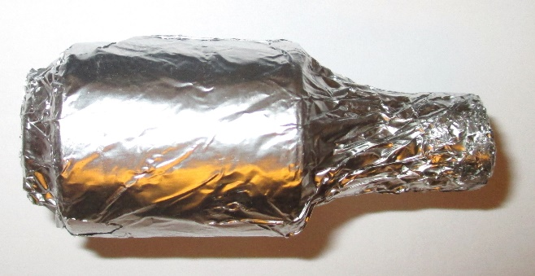 | 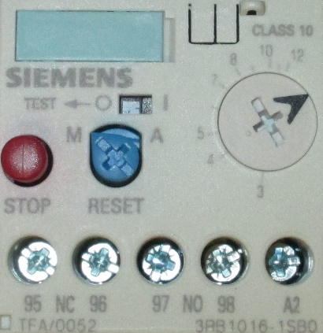
Abb. 4 Diese manipulierte Sicherung löst statt bei ursprünglich  16 A jetzt erst bei einigen hundert Ampere aus | Abb. 5 Überlastungsgefahr durch ein manipuliertes  Motorschutzrelais (Einstellwert zu hoch)
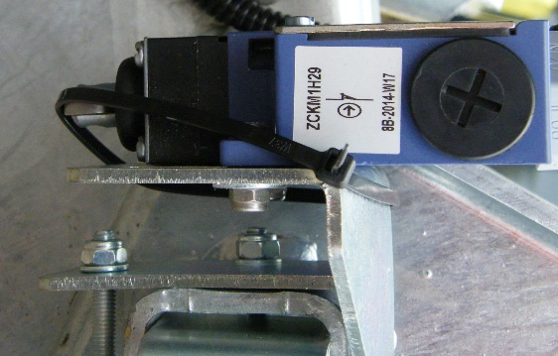 | 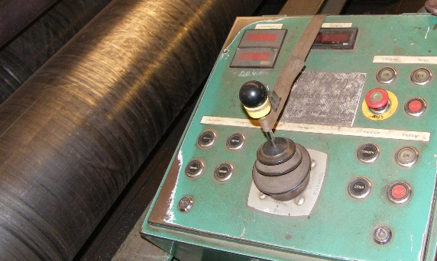
Abb. 6 Der Lageschalter ist durch einen Kabelbinder  ständig geschaltet. | Abb. 7 Durch die Fixierung des Steuerhebels ist das  Walzwerk auch ohne Bediener in Betrieb.

Rechtliche Folgen

Alle Versicherten einer Berufsgenossenschaft unterliegen der Mitwirkungspflicht im Arbeitsschutz, siehe insbesondere DGUV Vorschrift 1 §§ 15 und 16. Dies bedeutet, dass sie keine Manipulationen an Sicherheitseinrichtungen vornehmen dürfen. Des weiteren müssen sie ihnen bekannte Manipulationen den Vorgesetzten melden. Die Unterlassung dieser Mitwirkungspflicht kann zur Folge haben, dass die Berufsgenossenschaft bei einem Arbeitsunfall die Kosten für Heilung oder Verrentung nicht übernimmt. Auch strafrechtliche Folgen können aus einer Manipulation einer Sicherheitseinrichtung hervorgehen. Achtung: Dies gilt auch ohne, dass ein Schadensereignis eingetreten ist!

